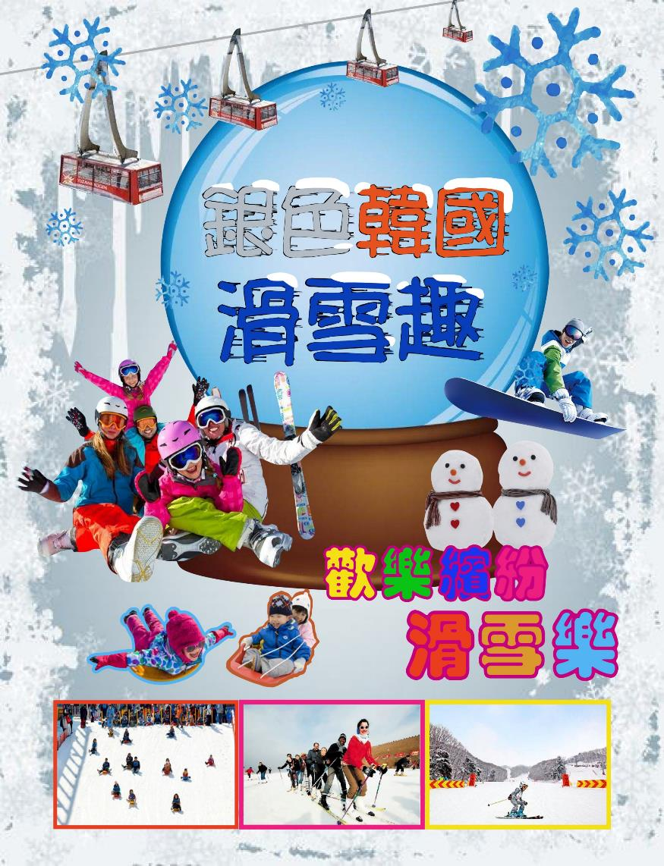

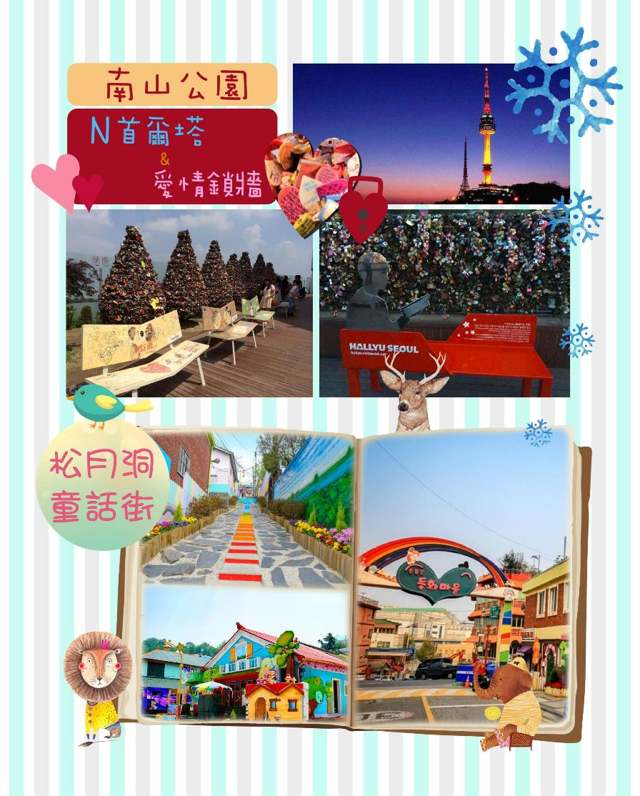

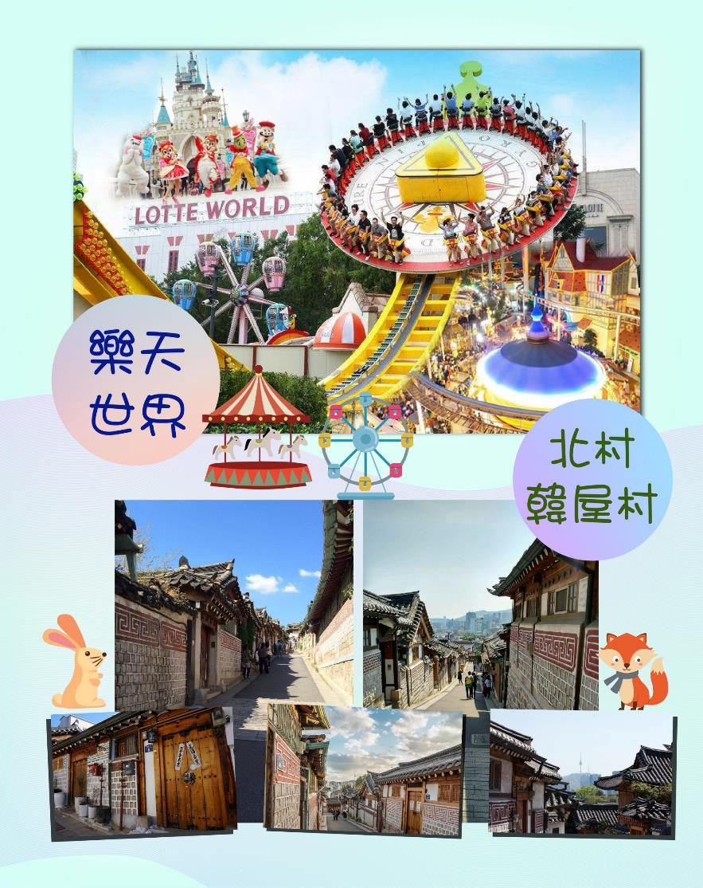

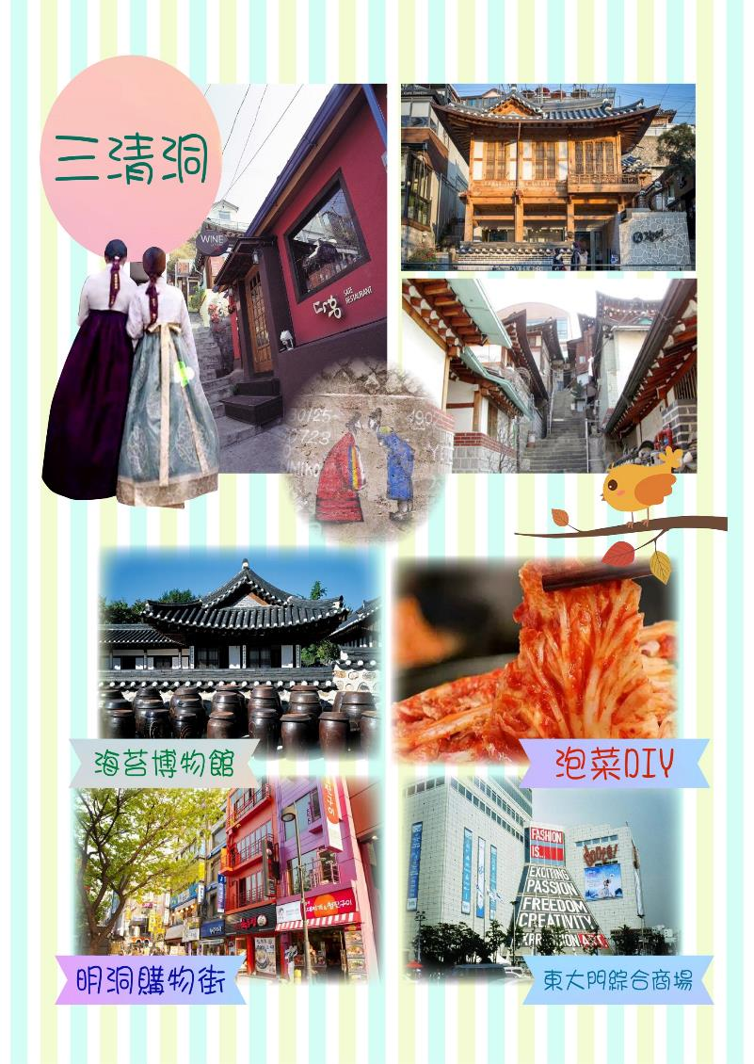

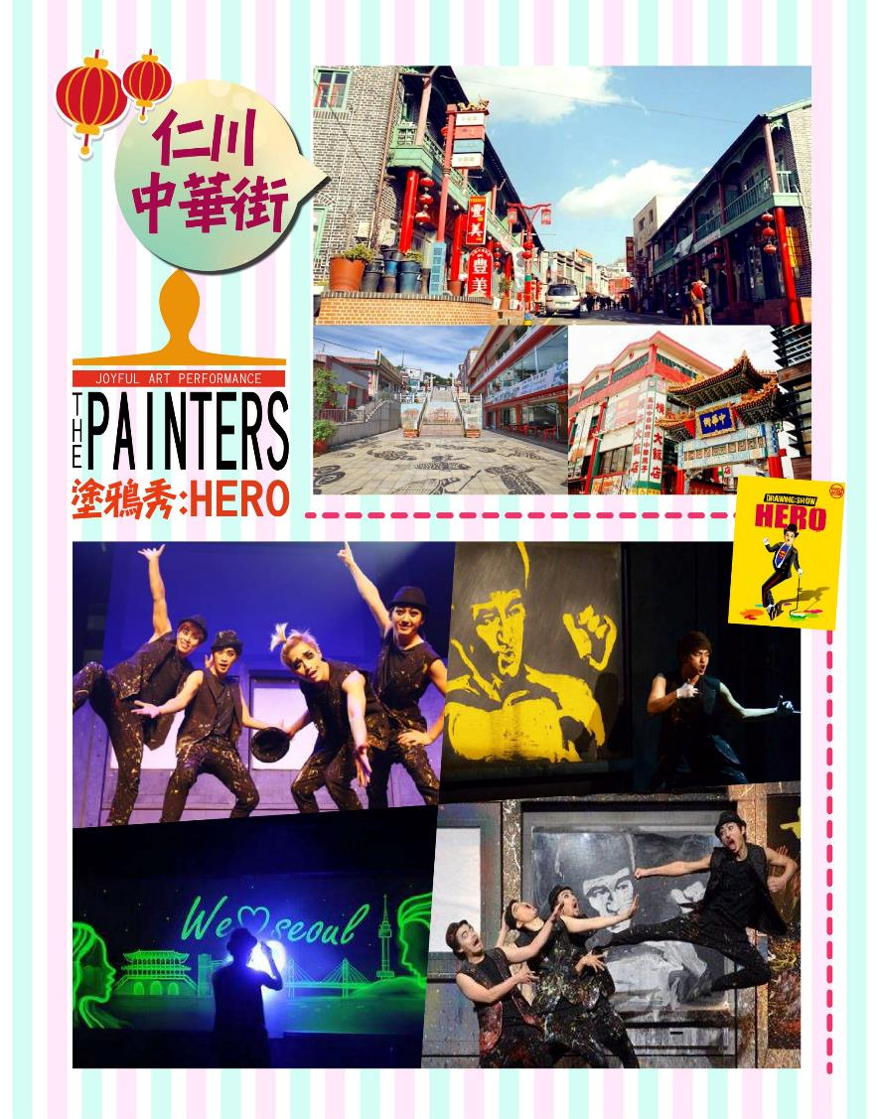

【超值銀色韓國滑雪趣】  
N首爾塔.松月洞童話街.天空步道.塗鴉秀.明洞.東大門購物趣六日

|  |  |  |  |  |  |  |  |  |  |  |  |
| --- | --- | --- | --- | --- | --- | --- | --- | --- | --- | --- | --- |
| 參考航班  去程：桃園/仁川 國泰航空 CX420 1700/2035  回程：仁川/桃園 國泰航空 CX421 0915/1115 | | | | | | | | | | | |
| 1. **台北 (桃園國際機場) / 仁川 (永宗國際機場) / 韓劇【雅典娜】拍攝地～仁川跨海大橋 (行車經過)** | | | | | | | | | | | |
| 懷抱著對北方國度－韓國的憧憬，搭機抵達韓國最新【仁川永宗國際機場】。【仁川跨海大橋】連接仁川國際機場、永宗島、松島國際都市的雙向6線道的雙層橋樑，全長21.38km，是韓國最大、最長的橋樑；為連續劇"雅典娜 - 戰爭女神"拍攝地。隨後由專人專車帶您前往飯店入住休息，為明天起一連串精采的行程做好準備!!  C:\Users\DDV\Desktop\旅展\sel06cxmar13-D1.jpg | | | | | | | | | | | |
| 早餐：X | | | | | | 午餐： X | | 晚餐：機上精緻餐食 | | | |
| 住宿：仁川 PREMIERS 或水原KOREA TOURIS 或仁川STAY 或金浦 LART 或水原 VELLASUITE 或仁川 SOPRA 或仁川 LEGEND 或仁川 GOLDCOAST 或同級 | | | | | | | | | | | |
| 1. **歡樂繽紛滑雪樂 (滑雪樂.堆雪人.打雪杖)(含雪場門票+提供雪鞋+雪杖+雪橇或雪盆使用二選一，不含雪衣及雪褲、纜車、雪鏡、安全帽) / 南山公園&愛情鎖＋N首爾塔 (不含電梯費)** | | | | | | | | | | | |
| **【滑雪場】**開始學習滑雪囉!!本公司提供雪具、雪鞋+雪杖+雪橇或雪盆二選一，不含纜車、雪鏡及安全帽，讓我們在導遊的指導之下由穿雪鞋開始到練習走路煞車，跌倒，滑行，讓您嘗試一下前所未有的滑雪之樂，如果滑累了您還可在此堆雪人或是和大打雪仗也是一種不同的感受。讓您在短時間內掌握滑雪的竅門，盡情享受無拘無束奔放的滑雪樂趣，也逐漸體會到滑雪之速度快感，當中您會有前所未有的不同體驗！滑雪場內共有滑雪道，坡度各異，分5~35度的傾斜度，滿足初學者及高級滑雪愛好者不同的需求。為初學者設計的黃色路線是國內首創具穩定傾斜度的滑雪道、極具安全性，是初學者學習滑雪的理想之地。滑雪場場地例如 : 陽智滑雪場或芝山滑雪場或熊城滑雪場或昆池滑雪場…..等等。**滑雪時間到5點為止**。  ※滑雪場注意事項：**依滑雪場安全規定，進入雪場請務必穿著正式滑雪衣著及裝備。**若無雪衣雪褲者，可自費租借雪衣褲／(套)，韓幣20,000元、滑雪場護目鏡約韓幣10000元、滑雪場手套約韓幣15000元(只賣不租)。以上價格已現場為主。  ※(若因氣候因素滑雪場未開放使用,則改為熊津PLAYDOCY娛樂城室內滑雪場（含雪盆+電扶梯）「雪衣請自費(亦可自帶) 或ONEMOUNT冰雪樂園。  滑雪場注意事項：  1：享受滑雪樂趣的同時，請務必聽從指導員(導遊)的指導，並注意安全。  2：滑雪場行程請貴賓攜帶禦寒衣物並穿著球鞋。冬季韓國冰天雪地，小心路滑，請穿著防滑鞋，如球鞋或橡膠鞋，皮鞋及高跟鞋不適宜，滑雪時請穿著防水的褲子及防水外套或防水手套，以防您在滑倒衣服溼了受寒，也依滑雪場規定是否自行自費租借雪衣、雪褲、護目鏡及購買手套。  滑雪場貼心小叮嚀 : 滑雪活動本身具備一定風險，在參與旅遊行程內之滑雪活動時，建議您衡量自身身體狀況及滑雪技能、並依照導遊及工作人員之指導、及滑雪場之安全規定，進行滑雪活動，以維護您與他人安全。如於活動操作上有任何疑問或需要協助之處，請隨時求助於導遊及工作人員或滑雪場工作人員。  **南山公園【八角亭+N首爾塔外觀+朝鮮時代烽火臺+愛情鎖牆】**南山海拔265公尺，位於首爾市中心，樹林繁茂，是個非常適合散步的好地方。在山頂可俯瞰周圍的美麗景致，是市民喜歡的休息場所。公園內有著名的八角亭以及朝鮮時代的烽火臺。從1980年開始對大眾開放的首爾塔，不僅是首爾市的象徵，更是眺望首爾市區景觀的最佳去處。在首爾塔全新裝潢後，更是擺脫了老舊的外觀，以嶄新的面貌示人並改名為N首爾塔，有新(NEW)的意思。除了表演、展覽和影像設施，並有高級餐廳、咖啡廳入駐，形成一個複合型的文化旅遊空間，如今的首爾塔是到首爾的遊客必遊的一處景點。還有相愛的情侶來到這兒不能錯過的愛情鎖牆，買一個愛情鎖在上面寫下兩人的名字及誓言鎖在欄杆上，並且許下願望後將鎖匙丟向遠方象徵心愛的兩人感情堅貞，永不分離。 | | | | | | | | | | | |
| 早餐：飯店內用 | | 午餐：韓式石鍋拌飯+季節小菜 | | | | | | | 晚餐：韓式部隊火鍋+季節小菜 | | |
| 住宿：仁川 PREMIERS 或水原KOREA TOURIS 或仁川STAY 或金浦 LART 或水原 VELLASUITE 或仁川 SOPRA 或仁川 LEGEND 或仁川 GOLDCOAST 或同級 | | | | | | | | | | | |
| 1. **仁川中華街－松月洞童話街～可愛壁畫村－金浦天空步道－金浦現代Outlet－東大門綜合商場《韓國最大露天市場》** | | | | | | | | | | | |
| **【仁川中華街】**仁川中華街是韓國國內最大的華僑居留地，亦是韓國規模最大的唐人街之一。每天街上的行人都是熙熙攘攘，他們來往於這裡，品味著中國的特色菜肴和鮮明的民族風俗。  **【松月洞童話街】**來到仁川的松月洞童話村，就像走進了打開的童話故事書，轉角就像把書翻到另一頁，自己彷彿變成童話的主角，和小動物追逐，和公主同住一座城堡，屋頂是藏寶的地方；轉眼又跳進阿拉丁的世界，要給你３個願望……色彩繽紛的松月洞童話村門口，跨過後就是另一個夢的國度。沿襲松月洞的西洋歐風背景，將這裡打造成結合世界名作童話故事的夢幻主題區域，用各種花卉組合而成的豐富小徑，在老舊的牆面上著色，富含童心的可愛圖畫和造景，讓松月洞變身成可以作夢、有希望的童話村。  **【天空步道】**是在運河段桂陽山峽谷間的圓形觀景台。懸在空中部分使用透明強化玻璃，可以看到腳下緩緩流淌的運河與偶爾經過的遊覽船。如果你對高空有恐懼，可能會感到格外刺激。  **【全新開幕～金浦現代OUTLET】**2015年2月新開幕Hyundai Premium Outlets，位於京畿道金浦市，鄰近金浦國際機場。面積達十五萬平方米，分東館及西館，共有239間商店，有國際名牌如GUCCI、Burberry及Jimmy Choo，亦有年輕人最愛的韓國潮店A.Land。OUTLET內有美食廣場及空中花園，花園達5千平方米，以自然為主題，還有旋轉木馬及遊樂場，適合一家大小光臨。  **【東大門綜合商場】（至少停留2小時）**東大門最早是以首爾以外的其它城市的商人為對象，做大量的批發，所以價格比較便宜，但現今，這裡已是著名的觀光景點，每棟大樓，層層皆有新奇流行之物，所以光是鎖定一棟，都足以讓你逛到腳酸，喜愛採買的您，這兒可是聖地啊! | | | | | | | | | | | |
| 早餐：飯店內用 | | | 午餐：韓式馬鈴薯燉豬骨湯+季節小菜 | | | | 晚餐：方便逛街**～** 敬請自理 | | | | |
| 住宿：仁川 PREMIERS 或水原KOREA TOURIS 或仁川STAY 或金浦 LART 或水原 VELLASUITE 或仁川 SOPRA 或仁川 LEGEND 或仁川 GOLDCOAST 或同級 | | | | | | | | | | | |
| 1. **高級人蔘專賣店－知名時尚彩妝店 (贈送精美禮品) / 韓國文化體驗 (人蔘牛奶+泡菜製作+韓服寫真+海苔博物館)－特別贈送～HERO塗鴉秀－首爾明洞商圈** | | | | | | | | | | | |
| **【韓國的國寶~人蔘專賣店】**被譽為東方靈草靈物的〝高麗人蔘〞,其養身治病的功效在韓國和中國民間廣為流傳,因韓國具有人蔘生長最佳地理氣候條件，因此賦予地位之高的~高麗人蔘之名。※預計停留時間：40分~1小時。  **【知名時尚彩粧店】**相信愛美的女人們一定可以在這挑選最新款最hito彩粧品，而除了購買外店家特別提供免費彩粧教學，讓辛苦上班族及學生族群在忙碌生活中一樣可以打造出時尚流行彩粧，讓您永遠跟上時代潮流尖端，令外還特別贈送精美禮品。※預計停留時間：40分~1小時。  **【韓國文化體驗】**由韓國專業道地的老師，講解說明泡菜的製作過程，從白菜及備料的挑選、醃料的製作，接著在講師的帶領下，一步一步的完成《體驗泡菜DIY》；也可品嚐由高麗人蔘製成《人蔘牛奶汁》一人一杯讓您達成養顏美容與身體康健之療效。另外安排《韓國傳統服飾體驗》全團貴賓均將成為今天的最佳男女主角，換上古代傳統的韓服，您可拿著相機隨意拍攝，愉快的捕捉美麗的倩影。**【海苔博物館】**介紹海苔的製造過程及營養價值，並可以吃到剛剛製作好的海苔成品。  **特別贈送※【HERO塗鴉秀】**：結合美術、戲劇與音樂劇，不需要聽得懂韓文，約80分鐘的表演裡，演員會將作畫的過程完整呈現給觀眾，不僅是韓國最早的美術公演，也首開世界先例。不只作畫過程富有創意，表演並配合節奏性音樂和肢體律動，從聽覺和視覺上帶動觀眾情緒。塗鴉秀將以全新又多元的感性，取悅現場的每一位觀眾朋友。 ※註：遇滿場或休館時，則以幻多奇秀替代。  **【首爾明洞】（至少停留2小時）**整個韓國流行指標的代表地區，舉凡國內外知名品牌服飾、運動用品、流行文具雜貨等當年度最新流行時尚商品均可在這裡購買到。明洞的魅力，絕對令您難以招架，是個購物天堂。穿梭在巷內街角，韓國國民美食的香氣陣陣撲鼻，無論是老牌知名餐廳或是美味小餐館，都在誘惑著您速速入內大快朵頤一番。 | | | | | | | | | | | |
| 早餐：飯店內用 | | | | 午餐：養身人蔘雞+長壽麵線+泡菜 | | | | | | | 晚餐：方便逛街**～** 敬請自理 |
| 住宿：仁川 PREMIERS 或水原KOREA TOURIS 或仁川STAY 或金浦 LART 或水原 VELLASUITE 或仁川 SOPRA 或仁川 LEGEND 或仁川 GOLDCOAST 或同級 | | | | | | | | | | | |
| 1. **保肝專賣店－土產店－曾被著名美國旅遊雜誌報導【三清洞】－米其林指南推薦．韓國必去之地【北村韓屋村】－《世界最大室內遊樂園》樂天世界(含門票+自由券)** | | | | | | | | | | | |
| **【保肝專賣店】**～經韓國肝病研究所羅天秀博士精心研究，用高低分子分離方法，選取了對肝病機能有保健及醫療作用的高分子多糖體，命名為HD-1。HD-1能將人體內有害物質或低分子物質吸收並將排出體外，藉此減少肝臟負擔，提高肝臟再生及肝機能的效果。※預計停留時間：40分~1小時。  **【土產店】**可選購韓國最為著名的泡菜及海苔等當地名產來饋贈親朋好友。※預計停留時間：40分~1小時。  韓劇《曾被著名美國旅遊雜誌報導**【三清洞】**～曾被美國旅遊雜誌《Travel+Leisure》報導介紹的三清洞，是一條充滿藝術氣息的街道，到處可見藝術家和畫廊的身影，以及傳統韓屋改建成的畫廊、裝潢時髦咖啡廳和充滿鄉土風味的傳統料理餐廳等，在三清洞街道上形成一幅和諧美麗的畫面。  韓劇《來自星星的你》拍攝地**【北村韓屋村】**～《來自星星的你》★2集。北村韓屋村是都敏俊和老朋友打完麻將之後走的道路。（話說打麻將的漢城第一是400年前的都教授才對）--米其林指南推薦．韓國必去之地**【北村韓屋村】**～在此可感受到融合現代與傳統的美，體驗不同魅力的傳統文化，深受外國觀光客們喜愛。北村韓屋村為擁有600年歷史的傳統居住地區，完整保持著朝鮮時代上流社會曾居住的瓦房與舊巷道，依據米其林旅遊指南描述，令人聯想到從中世紀開始王公貴族們住宅聚集的巴黎左岸的貴族資本主義傳統。  『世界最大室內遊樂園』**【樂天世界】**(含門票+自由券) **（至少停留2小時）**：從夢幻世界到文化旅遊的遊樂大寶島，樂天世界是一座集遊樂﹑並具有文化內涵的超大型城市休閒遊樂園。裹面有世界最大的室內主題樂園《驚險樂天世界》、漂浮湖水中《魔術島》；此外還有民俗館、劇場電影院、室內游泳池、滑冰場、保齡球場、會員制體育俱樂部、百貨公司、購物商店、超市等。擁有三十餘種尖端遊樂設備供旅客盡情玩樂及魔術劇場大型舞臺表演等，還有揉合自然及尖端科技表演等，五光十色的迪士尼世界讓人回味無窮。  石村湖：春天有千株櫻花樹圍繞在湖的周圍，彷佛櫻花編織而成的隧道。湖畔有2.5公里的PU跑道和420公尺的石春按摩路，有助紓緩疲勞並促進血液循環。站在充滿韓國風情的涼亭上，可將松林和石村湖的美景盡收眼底，湖上悠悠地飄著黃布帆船和木筏，四周洋溢著古代氣息。 註：石村湖、日內瓦 遊湖為樂天世界遊樂園設施之一，旅客請自行安排時間前往。  SEL06APR18-D5 | | | | | | | | | | | |
| 早餐：飯店內用 | 午餐：韓式烤肉餐+季節小菜 | | | | | | | | | 晚餐：方便遊玩**～** 敬請自理 | |
| 住宿：仁川 PREMIERS 或水原KOREA TOURIS 或仁川STAY 或金浦 LART 或水原 VELLASUITE 或仁川 SOPRA 或仁川 LEGEND 或仁川 GOLDCOAST 或同級 | | | | | | | | | | | |
| 1. **仁川 (永宗國際機場) / 台北 (桃園國際機場)** | | | | | | | | | | | |
| 早上前往仁川永宗國際機場，辦理出境手續後，搭乘豪華客機飛返桃園國際機場，團員們互道珍重再見後，平平安安、快快樂樂地歸向闊別多日的家園，結束這次愉快的韓國六日之旅。 | | | | | | | | | | | |
| 早餐：機上精緻餐食 | | | | | 午餐：SWEET HOME | | | | | |  |
| 住宿：溫暖的家 | | | | | | | | | | | |

**以上行程的交通住宿及旅遊景點盡量忠於原行程，但有時會因飯店確認級班機時間之故，行程順序會前後更動會互換觀光景點或住宿地區順序調整。若遇特殊型況，如交通阻塞、觀光景點休假、住宿飯店調整、班機時間調整或其他不可抗力之因素，行程安排以當地為主。情非得已，懇請諒解，並請於報名時特別留意!!**

**🙗行程注意事項🙖**  
**※**本團體機票限團去團回，不得脫隊或延回，機票一經開出，不得退票、改期。若出發後於行程中途脫隊，視同自願放棄行程恕不退費。  
**※**護照正本(效期出發日起六個月以上)，台灣護照觀光停留90天免簽證。本行程所載之護照、簽證相關規定，對象均為持中華民國護照之旅客，若貴賓持他國護照，請先自行查明相關規定，報名時並請告知您的服務人員。

**※**役齡男子尚未履行兵役義務者，請於出境前先辦妥出境核准手續。  
**※**本優惠行程僅適用本國人 (需持有中華民國護照及臺胞簽證)參團有效；非本國籍之旅客，每人須補收新台幣$5000元非優惠價差。

**※**為考量旅客自身之旅遊安全並顧及同團其它團員之旅遊權益，年滿70以上及行動不便者之貴賓須有同行家人或友人，方始接受報名，不便之處，尚祈鑑諒。  
**※**若貴賓您是持【外國護照】進入韓國【首爾/清州/釜山/濟州】，外站有規定回程時機場櫃台會要求看台灣至該國的回程機票證明或外國人在台灣的居留證；請各位貴賓務必於出國前事前準備好，以防回程辦CHECK時所需。  
**※**韓國2012年最新入境規定：來自韓國觀光公社公告：韓國法務部公告:自2012年01月01日起年滿17歲以上的外國旅客入境韓國時,需留下《雙手食指指紋及臉部照片資料》。  
**※**敬請注意：近期韓國外站航空公司抓團體行李超重非常嚴格，會要求每位貴賓個別辦理CHECK IN 掛行李，每位貴賓行李不可超過3０公斤，手提10公斤，若超重者，會要求現場補足超重費用（超重費需由各位貴賓自行支付）特此提醒貴賓。   
**※**韓國海關退稅說明 ：(以下退稅僅供參考，實際操作方式請依照各機場規定為主)  
韓國退稅可分為八個公司系統：Global Blue(藍色)、GLOBAL TAX FREE(橘色)、Easy Tax Refund(紅橘)、CubeRefund(藍綠)、EASY TAX FREE(藍綠)、eTAX FREE(紅)、KT TAX FREE(紅)、SJ TAX FREE(紅)等。(網址: http://big5chinese.visitkorea.or.kr/cht/SH/SH_CH_7_1_2.jsp)  
A.可手提上飛機：退稅的物品，非化妝品類的可手提上飛機。例如 衣服、鞋子、包包類，將物品手提進關。  
B.不可手提上飛機：如果物品化妝品類或不可手提的，請將退稅的東西整理成一個行李箱，請在團體掛行李前，告知導遊、領隊，此行李箱有退稅的物品。  
**※**如遇客人臨時取消出團，必須於出團前至少45天告知，若超過期限，須依航空公司規定補收開票之票價差，為確保品質，每團名額有限，故本公司保有接單及付款方式受理與否之權利。  
**※**本行程最低出團為16人以上(含)，最多為38人以下(含)，台灣地區將派遣合格領隊隨行服務。  
**※**行程中所包含的行程若客人不參加，則視為自動棄權，恕無法退費。   
**※**購物站：人蔘，益肝寶，彩妝品，土產(本專案行程所享團費優惠需配合行程內購物站停留，請各位貴賓配合參觀購物！如果貴賓不想因購物時間耽誤或減少行程建議可選購參加本公司無購物旅遊產品。)  
**※**若有特殊餐食者，最少請於出發前三天（不含假日）告知承辨人員為您處理。  
**※**素食者貼心小叮嚀：韓國是一個沒有素食的國家，除了華僑開的中華料理餐廳外皆以香菇火鍋為主，敬告素食客人如前往韓國旅遊，請先自行準備素食罐頭、泡麵...等，以備不時之需!  
**※**購物站購買的產品為實體店面銷售，故不接受退貨並請當面檢核物品，避免來回換貨浪費了您的寶貴時間(如果物品有瑕疵可以接受換貨)   
**※**韓國房型很少有三人房，如要加床，可能是給一大一小的床型，也有可能是行軍床，請見諒喔!  
**※**韓國度假村房型為四人一戶，兩人一室；一戶裡有兩間房間，4位旅客入住，客廳、廚房、衛浴設備需與同戶的團員共用；若要需求兩人一戶的房型，可補房差升等。  
**※**韓國飯店及渡假村因響應環保，請自行攜帶牙刷、牙膏、拖鞋、香皂、洗髮精及個人習慣性藥品。  
**※**本報價僅適用於持(台灣護照旅客)，若為韓國華僑或持外國護照的身份，報價另議。  
**※**若為商務參訪團或學生畢旅團包團需另行報價，不可適用本行程報價。  
**※**韓國觀光團體會有隨團服務的照相小弟(小妹)，以販售照片及服務為主，半工半讀，價格為一張5,000韓幣，旅客可視本身的需求，自由選購。  
**※**若為學生整團包團（23歲(含)以下）、特殊拜會團、會議參展團，不適用於本報價，須另行報價。  
**※**在韓國，為響應環保、減少廢氣，汽機車及大型車停車超過3分鐘即須熄火及關閉引擎，否則將會被記點罰款。故司機會等客人上車後再開引擎及空調。  
**※**韓國購物退(換)貨須知：在本公司團體行程所安排之購物站採買商品回台後，如有退(換)貨情形，請於回國後10天內，且商品需保持未開封之完整性，交予本公司！本公司義務性質協助處理，但旅客需自行負擔該商品價格之百分之十五的國際退貨手續費用。  
**※**本報價是以雙人入住一房計算，若有單人或單人帶嬰兒或單人帶不佔床小孩報名參加，請補單人房差。報名參加人數若為單數，如3人、5人....，請需求三人房(1大床1小床)或補單人房差。

*⏹專業的導遊，優秀的領隊、熱忱的服務、品質有保障⏹* 敬祝~旅途愉快~